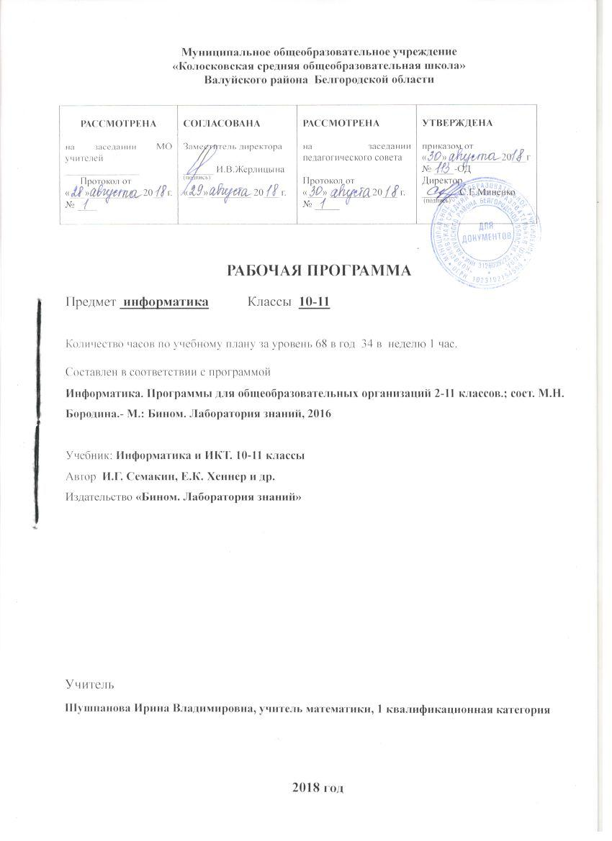

Место предмета в учебном плане
Федеральный базисный учебный план для образовательных учреждений Российской Федерации отводит 70 часов для обязательного изучения информатики и информационных технологий на ступени среднего (полного) общего образования. В соответствии с календарным учебным графиком МОУ «Колосковская СОШ» Валуйского района Белгородской области на 2017-2018 учебный год, с целью высвобождения учебного времени для проведения аттестационных испытаний за рамками четвёртой четверти без изменения продолжительности учебного года, предусмотрено 34 учебные недели в 5-9, 10 классах, поэтому сокращено по 1 часу на итоговое повторение. В том числе в 10 классе – 34 учебных часа из расчета 1 учебный час в неделю и в 11 классе – 34 учебных часа из расчета 1 учебный час в неделю.
Требования к уровню подготовки учащихся 10-11 кл. в области информатики и ИКТ
В результате изучения курса – «Информатика 10-11» учащиеся должны знать:
- в чем состоят цели и задачи изучения курса в 10-11 классах
- из каких частей состоит предметная область информатики
Информация. Представление информации
Учащиеся должны знать:
- три философские концепции информации
- понятие информации в частных науках: нейрофизиологии, генетике, кибернетике, теории информации
- что такое язык представления информации; какие бывают языки
- понятия «кодирование» и «декодирование» информации
- примеры технических систем кодирования информации: азбука Морзе, телеграфный код Бодо
- понятия «шифрование», «дешифрование».
Измерение информации.
Учащиеся должны знать:
- сущность объемного (алфавитного) подхода к измерению информации
- связь между размером алфавита и информационным весом символа (в приближении равновероятности символов)
- связь между единицами измерения информации: бит, байт, Кб, Мб, Гб
- сущность содержательного (вероятностного) подхода к измерению информации
- определение бита с позиции содержания сообщения
Учащиеся должны уметь:
- решать задачи на измерение информации, заключенной в тексте, с алфавитной т.з. (в приближении равной вероятности символов)
- решать несложные задачи на измерение информации, заключенной в сообщении, используя содержательный подход (в равновероятном приближении)
- выполнять пересчет количества информации в разные единицы
Введение в теорию систем
Учащиеся должны знать:
- основные понятия системологии: система, структура, системный эффект, подсистема
- основные свойства систем: целесообразность, целостность
- что такое «системный подход» в науке и практике
- чем отличаются естественные и искусственные системы
- какие типы связей действуют в системах
- роль информационных процессов в системах
- состав и структуру систем управления
Учащиеся должны уметь:
- приводить примеры систем (в быту, в природе, в науке и пр.)
- анализировать состав и структуру систем
- различать связи материальные и информационные.
Процессы хранения и передачи информации
Учащиеся должны знать:
- историю развития носителей информации
- современные (цифровые, компьютерные) типы носителей информации и их основные характеристики
- модель К. Шеннона передачи информации по техническим каналам связи
- основные характеристики каналов связи: скорость передачи, пропускная способность, понятие «шум» и способы защиты от шума
Учащиеся должны уметь:
- сопоставлять различные цифровые носители по их техническим свойствам
- рассчитывать объем информации, передаваемой по каналам связи, при известной скорости передачи
Обработка информации
Учащиеся должны знать:
- основные типы задач обработки информации, понятие исполнителя обработки информации
- понятие алгоритма обработки информации
- что такое «алгоритмические машины» в теории алгоритмов
- определение и свойства алгоритма управления алгоритмической машиной
- устройство и систему команд алгоритмической машины Поста
Учащиеся должны уметь:
- составлять алгоритмы решения несложных задач для управления машиной Поста
Поиск данных
Учащиеся должны знать:
- что такое «набор данных», «ключ поиска» и «критерий поиска»
- что такое «структура данных»; какие бывают структуры
- алгоритм последовательного поиска, алгоритм поиска половинным делением
- что такое блочный поиск, как осуществляется поиск в иерархической структуре данных
Учащиеся должны уметь:
- осуществлять поиск данных в структурированных списках, словарях, справочниках, энциклопедиях
- осуществлять поиск в иерархической файловой структуре компьютера
Защита информации
Учащиеся должны знать:
- какая информация требует защиты, виды угроз для числовой информации
- физические способы защиты информации, программные средства защиты информации
- что такое криптография, что такое цифровая подпись и цифровой сертификат
Учащиеся должны уметь:
- применять меры защиты личной информации на ПК
- применять простейшие криптографические шифры (в учебном режиме)
Информационные модели и структуры данных
Учащиеся должны знать:
- определение модели
- что такое информационная модель
- этапы информационного моделирования на компьютере
- что такое граф, дерево, сеть
- структура таблицы; основные типы табличных моделей
- что такое многотабличная модель данных и каким образом в ней связываются таблицы
Учащиеся должны уметь:
- ориентироваться в граф- моделях
- строить граф- модели (деревья, сети) по вербальному описанию системы
- строить табличные модели по вербальному описанию системы
Алгоритм – модель деятельности
Учащиеся должны знать:
- понятие алгоритмической модели
- способы описания алгоритмов: блок-схемы, учебный алгоритмический язык
- что такое трассировка алгоритма
Учащиеся должны уметь:
- строить алгоритмы управления учебными исполнителями
- осуществлять трассировку алгоритма работы с величинами путем заполнения трассировочной таблицы
Компьютер: аппаратное и программное обеспечение
Учащиеся должны знать:
- архитектуру персонального компьютера
- что такое контроллер внешнего устройства ПК
- назначение шины
- в чем заключается принцип открытой архитектуры ПК
- основные виды памяти ПК
- что такое системная плата, порты ввода-вывода
- назначение дополнительных устройств: сканер, средства мультимедиа, сетевое оборудование и др.
- что такое программное обеспечение ПК
- структура ПО ПК
- прикладные программы и их назначение
- системное ПО; функции операционной системы
- что такое системы программирования
Учащиеся должны уметь:
- подбирать конфигурацию ПК в зависимости от его назначения
- соединять устройства ПК
- производить основные настройки БИОС
- работать в среде операционной системы на пользовательском уровне
Дискретные модели данных в компьютере
Учащиеся должны знать:
- основные принципы представления данных в памяти компьютера
- представление целых чисел
- диапазоны представления целых чисел без знака и со знаком
- принципы представления вещественных чисел
- представление текста
- представление изображения; цветовые модели
- в чем различие растровой и векторной графики
- дискретное (цифровое) представление звука
Учащиеся должны уметь:
-получать внутреннее представление целых чисел в памяти компьютера
- вычислять размет цветовой палитры по значению битовой глубины цвета
Многопроцессорные системы и сети
Учащиеся должны знать:
- идею распараллеливания вычислений
- что такое многопроцессорные вычислительные комплексы; какие существуют варианты их реализации
- назначение и топологии локальных сетей
- технические средства локальных сетей (каналы связи, серверы, рабочие станции)
- основные функции сетевой операционной системы
- историю возникновения и развития глобальных сетей
- что такое Интернет
- систему адресации в Интернете (IP-адреса, доменная система имен)
- способы организации связи в Интернете
- принцип пакетной передачи данных и протокол TCP/IP
Информационные системы
Учащиеся должны знать:
- назначение информационных систем
- состав информационных систем
- разновидности информационных систем
Гипертекст
Учащиеся должны знать:
- что такое гипертекст, гиперссылка
- средства, существующие в текстовом процессоре, для организации документа с гиперструктурой (оглавления, указатели, закладки, гиперссылки)
Учащиеся должны уметь:
- автоматически создавать оглавление документа
- организовывать внутренние и внешние связи в текстовом документе.
Интернет как информационная система
Учащиеся должны знать:
- назначение коммуникационных служб Интернета
- назначение информационных служб Интернета
- что такое прикладные протоколы
- основные понятия WWW: web-страница, web-сервер, web-сайт, web-браузер, HTTP-протокол, URL-адрес
- что такое поисковый каталог: организация, назначение
- что такое поисковый указатель: организация, назначение
Учащиеся должны уметь:
- работать с электронной почтой
- извлекать данные из файловых архивов
- осуществлять поиск информации в Интернете с помощью поисковых каталогов и указателей.
Web-сайт.
Учащиеся должны знать:
- какие существуют средства для создания web-страниц
- в чем состоит проектирование web-сайта, что значит опубликовать web-сайт
- возможности текстового процессора по созданию web-страниц
Учащиеся должны уметь:
- создать несложный web-сайт с помощью MS Word
- создать несложный web-сайт на языке HTML (углубленный уровень)
Геоинформационные системы (ГИС)
Учащиеся должны знать:
- что такое ГИС, области приложения ГИС
- как устроена ГИС, приемы навигации в ГИС
Учащиеся должны уметь:
- осуществлять поиск информации в общедоступной ГИС
Базы данных и СУБД
Учащиеся должны знать:
- что такое база данных (БД), какие модели данных используются в БД
- основные понятия реляционных БД: запись, поле, тип поля, главный ключ
- определение и назначение СУБД
- основы организации многотабличной БД
- что такое схема БД, что такое целостность данных
- этапы создания многотабличной БД с помощью реляционной СУБД
Учащиеся должны уметь:
- создавать многотабличную БД средствами конкретной СУБД (например, MS Access)
Запросы к базе данных
Учащиеся должны знать:
- структуру команды запроса на выборку данных из БД
- организацию запроса на выборку в многотабличной БД
- основные логические операции, используемые в запросах
- правила представления условия выборки на языке запросов и в конструкторе запросов
Учащиеся должны уметь:
- реализовывать простые запросы на выборку данных в конструкторе запросов
- реализовывать запросы со сложными условиями выборки
- реализовывать запросы с использованием вычисляемых полей (углубленный уровень)
- создавать отчеты (углубленный уровень)
Моделирование зависимостей; статистическое моделирование
Учащиеся должны знать:
- понятия: величина, имя величины, тип величины, значение величины
- что такое математическая модель
- формы представления зависимостей между величинами
для решения каких практических задач используется статистика;
- что такое регрессионная модель
- как происходит прогнозирование по регрессионной модели
Учащиеся должны уметь:
- используя табличный процессор строить регрессионные модели заданных типов
- осуществлять прогнозирование (восстановление значения и экстраполяцию) по регрессионной модели
Социальная информатика
Учащиеся должны знать:
- что такое информационные ресурсы общества
- из чего складывается рынок информационных ресурсов
- что относится к информационным услугам
- в чем состоят основные черты информационного общества
- причины информационного кризиса и пути его преодоления
- какие изменения в быту, в сфере образования будут происходить с формированием информационного общества
- основные законодательные акты в информационной сфере
- суть Доктрины информационной безопасности Российской Федерации
Учащиеся должны уметь:
- соблюдать основные правовые и этические нормы в информационной сфере деятельности

В каждой теме предусмотрено выделение определенного количества часов на изучении теории и выполнение работ компьютерного практикума и решения задач. Распределение часов на изучение теории и компьютерный практикум следующий:
- 10 класс: 19,5 часов на изучение теории, 7 контрольных работы и 15 часов на компьютерный практикум;
- 11 класс: 16 часов на изучение теории, 6 контрольных работы и 18 часов на компьютерный практикум.
Основная форма организации учебного процесса – урок. Текущий контроль знаний, умений и навыков осуществляется в форме контрольных, самостоятельных работ и в виде тестов.
В приведенном тематическом планировании предусмотрено использование различных форм урока: урок- игра; урок- самостоятельная работа; урок- практическая работа; урок- практическое задание; урок- контрольная работа; комбинированный урок; урок- тест.

СОДЕРЖАНИЕ ОБУЧЕНИЯ
10 класс
Раздел 1. Информация
- Понятие информации в науке
- Представление информации, языки, кодирование
- Измерение информации. Объемный подход
- Измерение информации. Содержательный подход
Раздел 2. Информационные процессы в системах
- Что такое система
- Информационные процессы в естественных и искусственных системах
- Хранение информации
- Обработка информации и алгоритмы
- Автоматическая обработка информации
Поиск информации
- Защита информации
Раздел 3. Информационные модели
- Компьютерное информационное моделирование
- Структуры данных; деревья, сети, графы, таблицы
- Пример структуры данных – модели предметной области
- Алгоритм как модель деятельности
Раздел 4. Программно-технические системы реализации информационных процессов
- Компьютер – универсальная техническая система обработки информации
- Программное обеспечение компьютера
- Дискретные модели данных в компьютере. Представление текста, графики, звука
- Современные архитектуры вычислительных систем
- Организация локальных сетей
- Организация глобальных сетей

11 класс
Раздел 5. Технология использования и разработки информационных систем
- Понятие информационной системы (ИС), классификация ИС
- Компьютерный текстовый документ как структура данных
- Интернет как глобальная информационная система
- World Wide Web – Всемирная паутина
- Средства поиска данных в Интернете
- Web – сайт – гиперструктура данных
- Геоинформационные системы
- База данных – основа информационной системы
- Проектирование многотабличной базы данных
- Создание базы данных
- Запросы как приложения информационной системы
- Логические условия выбора данных
Раздел 6. Технологии информационного моделирования
- Моделирование зависимостей между величинами
- Модели статистического прогнозирования
- Моделирование корреляционных зависимостей
- Модели оптимального планирования
Раздел 7. Основы социальной информатики
- Информационные ресурсы
- Информационное общество
- Правовое регулирование в информационной сфере
- Проблема информационной безопасности.
Всего – 34 час.

Тематическое планирование

10 класс
№ п/п | Наименование  разделов и тем | Максимальная нагрузка учащегося по авторской программа, ч. | Нагрузка учащихся по рабочей программе, ч | Из них
 |  |  |  | Теоретическое обучение,  ч. | Лабораторные и практические работы,  ч. | Контрольная работа,  самостоятельная,  ч.
1 | Введение. Структура информатики | 1 | 1 | 1
2 | Информация. Представление информации | 3 | 3 | 2 | 1
3 | Измерение информации | 3 | 3 | 2 | 1
4 | Введение в теорию систем | 2 | 2 | 1 | 1
5 | Процессы хранения и передачи информации | 3 | 3 | 1,5 | 1,5
7 | Обработка информации | 3 | 3 | 2 | 1
8 | Поиск данных | 1 | 1 | 1
9 | Защита информации | 2 | 2 | 1 | 1
10 | Информационные модели и структуры данных | 4 | 4 | 2 | 2
11 | Алгоритм – модель деятельности | 2 | 2 | 1 | 1
12 | Компьютер: аппаратное и программное обеспечение | 4 | 4 | 2 | 2
13 | Дискретные модели данных в компьютере | 5 | 4 | 2 | 3
14 | Многопроцессорные системы и сети | 2 | 2 | 1 | 1
 | Итого | 35 | 34 | 19,5 | 15,5

11 класс
№ п/п | Наименование  разделов и тем | Максимальная нагрузка учащегося по авторской программе, ч. | Нагрузка учащихся по рабочей программе, ч | Из них
 |  |  |  | Теоретическое обучение,  ч. | Лабораторные и практические работы,  ч. | Контрольная работа и  самостоятельная,  ч.
1 | Вводное повторение
2 | Информационные системы | 1 | 1 | 1
3 | Гипертекст | 2 | 2 | 1 | 1
4 | Интернет как информационная система | 6 | 6 | 3 | 3
5 | Веб-сайт | 3 | 2 | 1 | 2
 | Контрольная работа |  | 1 |  |  | 1
6 | Геоинформационные системы | 2 | 2 | 1
7 | Базы данных и СУБД | 5 | 5 | 3 | 2
8 | Запросы к базе данных | 5 | 5 | 2 | 3
9 | Контрольная работа |  | 1 |  |  | 1
8 | Моделирование зависимостей; статистическое моделирование | 4 | 2 | 1 | 1
9 | Корреляционное моделирование | 2 | 2 | 1 | 1
10 | Оптимальное планирование | 2 | 2 | 1 | 1
 | Контрольная работа |  | 1 |  |  | 1
11 | Социальная информатика | 3 | 2 | 1 | 1
 | Итого | 35 | 34 | 16 | 15 | 3

Формы и средства контроля
Сводная таблица по видам контроля 10 класс
Виды контроля | 1 четверть | 2 четверть | 3 четверть | 4 четверть | итого
Количество плановых контрольных работ | 2 | 1 | 2 | 2 | 7 (из них 3 входной, промежуточный и итоговый контроли)
Практических работ | 2 | 3 | 5 | 5 | 15

Перечень контрольных работ
Входная контрольная работа
Контрольная работа №1 по теме «Информация»
Промежуточный контроль.
Контрольная работа №2 по теме «Информационные процессы в системах»
Контрольная работа №3 по теме «Коммуникационные модели»
Контрольная работа №4 по теме «Программно-технические системы реализации информационных процессов»
Итоговая контрольная работа
Перечень практических работ
1. Практическая работа №1 «Работа в среде операционной системы»
2. Практическая работа №2 «Измерение информации»
3. Практическая работа №3 «Создание и редактирование текстов»
4. Практическая работа №4 «Создание презентаций»
5. Практическая работа №5 «Автоматическая обработка данных»
6. Практическая работа №6 «Шифрование данных»
7. Практическая работа №7 «Структуры данных. Таблицы»
8. Практическая работа №8 «Управление алгоритмическим исполнителем»
9. Практическая работа №9 «Выбор конфигурации компьютера»
10. Практическая работа №10 «Настройка BIOS»
11. Практическая работа №11 «Представление чисел»
12. Практическая работа №12 «Представление текстов. Сжатие текстов»
13. Практическая работа №13 «Представление изображения и звука»
14. Практическая работа №15 «Подготовка презентации на тему «Компьютерные сети»

